Dom umajony – trendy na wiosnę i lato 2018
Konwalie, bez, tulipany, magnolia czy akacja – w maju mnogość barw i zapachów kwitnących roślin zamienia najmniejszy skwerek w rajski ogród. Podobną metamorfozę w domowych wnętrzach proponują przeprowadzić dekoratorzy marki Eurofirany. W nowościach, które lada chwila pojawią się w sprzedaży, dominują kwiaty, egzotyczne liście i wielobarwne dodatki. To będzie prawdziwie umajony maj!

Zielono mi
Trudno o miesiąc, w którym zieleń roślin i drzew jest bardziej intensywna, orzeźwiająca i różnorodna niż w maju. Wiosenne barwy były inspiracją dla stylistów marki Eurofirany, którzy przygotowali dodatki wyposażenia wnętrz do salonu, sypialni czy łazienki we wszystkich odcieniach zieleni – miętowym, morskim, oliwkowym, butelkowym, trawiastym czy pistacjowym. Nie brakuje także ozdób w stylu urban jungle, który jest zdecydowanie największym trendem tego sezonu. Motyw liści, palm i egzotycznych kwiatów znajdziemy m.in. na poszewkach na poduszki, kompletach pościeli, obrazach oraz wielu dekoracjach.

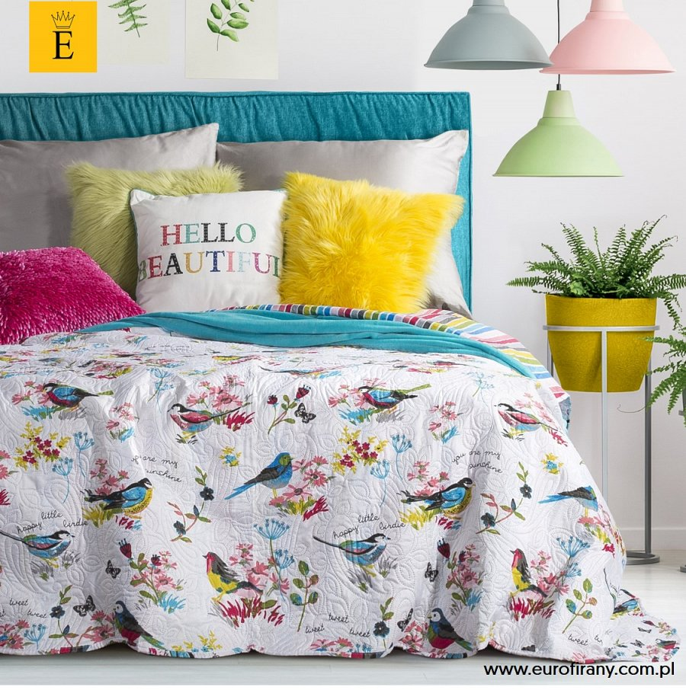

Kolorowych jarmarków
Wiosenny ogród to nie tylko zieleń, ale także cała paleta kwiecistych barw. – Różnokolorowe akcesoria w postaci np. ręczników do łazienki, poszewek na poduszki i tkanin okiennych do salonu możemy wprowadzić sezonowo do naszych wnętrz. Wiosną i latem z większą odwagą mieszajmy barwy i łączmy wzory. To idealny czas na małe szaleństwo we wnętrzach. Dzięki temu długo wyczekiwanym sezonem nacieszymy się zarówno podczas spacerów, jak i w domowym zaciszu – podpowiada Justyna Czapla, dekoratorka marki Eurofirany. W najnowszej kolekcji Eurofiran znalazły się także kolorowe i przytulne dodatki do aranżacji pokojów dziecięcych.

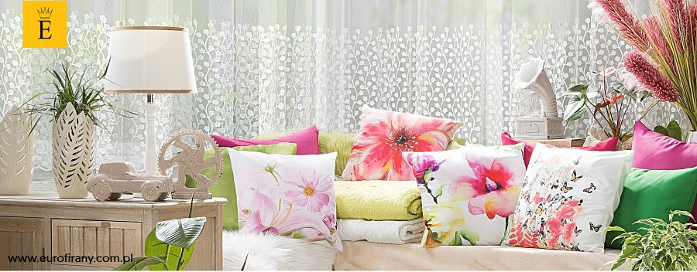

To będzie maj!
W maju do salonów i sklepu online Eurofiran trafi także nowa kolekcja ceramiki – wazony, misy, patery – idealne na wiosenne kompozycje z kwiatów, owoców czy roślin. Dekoratorzy przygotowali także dodatki do aranżacji tarasów i balkonów – ozdobne pufy, koce i tkaniny oraz poduszki. Więcej nowości na www.eurofirany.com.pl

____________________________________________________________________________
EUROFIRANY to rodzinna firma obecna na polskim rynku od 1991. Pozycję lidera w branży home decor zapewniła marce dbałość właścicieli o niespotykaną oryginalność i najwyższą jakość. Od początku główną inspiracją dla nowych kolekcji były krajowe i międzynarodowe targi wnętrzarskie, a także bliska współpraca z ikonami stylu i znanymi projektantami na całym świecie, jak Eva Minge czy Pierre Cardin.

Zajmujemy się profesjonalnym szyciem firan i zasłon na wymiar. Dzięki wieloletniemu doświadczeniu, własnej pracowni krawieckiej oraz zespołowi stylistów wnętrz, jesteśmy w stanie sprostać każdemu wyzwaniu. Sprawdź nas!

Dynamiczny rozwój firmy przyniósł właścicielom wiele wyzwań. Miarą sukcesu jest stan obecny: EUROFIRANY to blisko 80 salonów stacjonarnych, stała współpraca z ponad 1000 sklepów w kraju i zagranicą, a także sklep online zapewniający pełny komfort zakupów i szeroki asortyment.

Oferta firmy obejmuje wszelkie tkaniny, dodatki oraz akcesoria niezbędne w pięknie zaaranżowanych wnętrzach. Na kartach cyklicznie wydawanych firmowych katalogów klienci znajdą bardzo szeroki wybór firan i zasłon oraz m.in. narzuty, koce, pościele, prześcieradła, ręczniki, koce, obrusy, obrazy, lampy, kosze, szkatułki, kwiaty dekoracyjne oraz ceramikę użytkową.

www.eurofirany.com.pl

